СЦЕНАРИЙ ЛОГОПЕДИЧЕСКОГО ЗАНЯТИЯ

Тема: Закрепление звука [З] в предложениях и связной речи. Наш родной город.
Цели:
Коррекционно-образовательные: закрепить правильное произношение звука [З] в предложениях и связной речи, способствовать умению составлять небольшой рассказ по картинкам и фото; организовать деятельность учащихся по формированию универсальных учебных действий.
Коррекционно-развивающие: развивать связную речь, самоконтроль, способность к переключению, навык партнерства, ориентацию в пространстве, зрительное и слуховое внимание и память, артикуляционную моторику, речевое дыхание, мелкую и общую моторику, активизировать и обогащать словарный запас по теме «Наш родной город».
Коррекционно-воспитательные: воспитывать патриотизм, любовь к своему городу, положительную мотивацию к учению, усидчивость.
Планируемый результат:
Личностный: развитие коммуникативных навыков, самоконтроля, самооценки, способности к переключению, воспитание патриотизма, усидчивости.
Метапредметный: формирование умений и навыков усваивать, точно и четко передавать информацию;
Предметный: закрепление правильного произношения звука [З] в предложениях и связной речи; умение составлять небольшой рассказ по картинкам и фото, обогащение и активизация словарного запаса по теме «Наш родной город».
Оборудование: индивидуальные зеркала, профиль артикуляции звука [З], искусственные цветы, фото, сюжетные картинки с изображением города, картинки с изображением настроения.
Ход занятия
I. Организационный момент.
1. Создание доброжелательной рабочей атмосферы:
Здравствуйте ребята!
Мы будем разговаривать,
Мы будем проговаривать,
Так правильно и внятно,
Чтоб было всем понятно.
II. Артикуляционная гимнастика.
Упражнения: «Улыбка – Хоботок», «Лопатка – Иголка», «Качели», «Щетка», «Блинчики» (Приложение 1).
III. Дыхательная гимнастика.
Учитель-логопед предлагает подуть на вертушки, напоминая правила правильного дыхания: как легкий ветерок, сильный.
IV. Закрепление звука [З] в предложениях и связной речи. Наш родной город.
1. Стихотворение о городе.
Шахтерский маленький поселок,
Он дорог мне таким, как есть.
Ты раньше звался Чистяково,
Теперь зовешься ты Торез.
Хранишь в себе большие тайны,
(А, может, маленький секрет),
Которые, совсем случайно,
Опишет сладостно поэт.
Нас здесь встречают чудо - горы,
И, пусть они - породы насыпь,
Зовут их люди терриконом
И он нам кажется прекрасным…
- О чём говорится в стихотворении? О каком городе идет речь? О каких чудо - горах говорится в стихотворении?
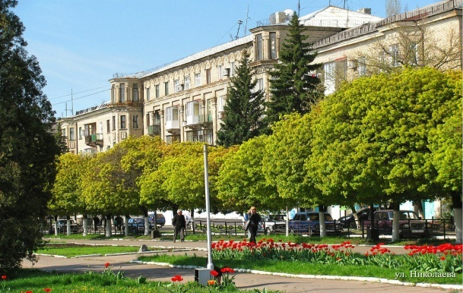
- Давайте поиграем в игру «Букет красивых слов». Мы будем говорить красивые слова о родном городе и соберем букет слов. (Любимый, красивый, родной, уютный и т. д.)
- Так как называется наш город? Какой последний звук в слове Торез?
2. Артикуляция звука [З].
Учитель-логопед вешает на доску профиль артикуляции звука [З] и предлагает вспомнить, какие органы участвуют в образовании этого звука.
Произношение изолированного звука перед зеркалом.
3. Автоматизация звука [З] в чистоговороках.
Зе - зе - зе - я живу в Торезе.
Ез - ез - ез - родной город Торез.
За - за - за - нет города красивей Тореза.
Ез - ез - ез - мы любим Торез.
4. Физминутка.
Это город. Как высок он!
(поднимаем руки вверх)
Сколько крыш и сколько окон.
(показывают крыши и распахивают окна руками)
Город наш такой большой
(руки в стороны)
Он уютный и живой.
(обнимаем себя)
Он сверкает и цветет.
(руками показываем «фонарики»)
Город улыбается
(улыбаются друг другу)
Он нам очень нравится.
(знак кистями рук «класс)
5. Составление предложений по картинкам о родном городе.
Рассматривание сюжетных картинок, фото. Беседа по содержанию. Составление предложений.
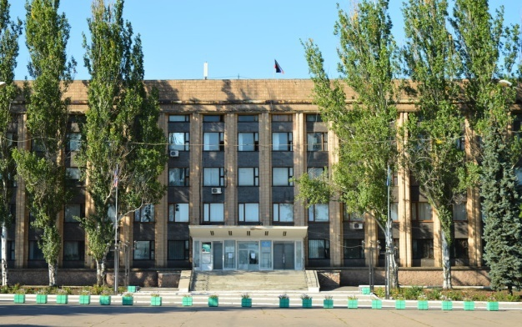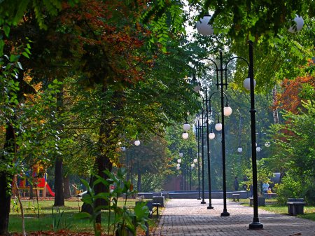
6. Составление рассказа по картинкам или фото.
Учитель-логопед предлагает составить рассказ о своем городе.
V. Рефлексия.
- Сейчас я попрошу, оценить свою работу. Покажите картинку, которая сейчас соответствует вашему настроению.

VI. Итог занятия.
- Ребята! Вы молодцы! Вы очень хорошо выполняли все задания.
- О чем мы сегодня говорили?
- Какой звук мы сегодня закрепляли?
- Чей рассказ понравился?
- Почему?
- Так какой наш город? (любимый, родной и т. д.)
- Что было самым трудным?
- Какое задание понравилось больше?

